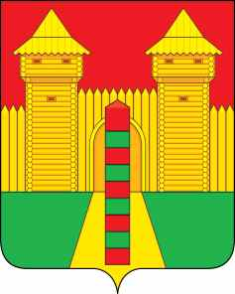

Смоленская область
Шумячский районный Совет депутатов
РЕШЕНИЕ

25.06.2021 г. № 52
п. Шумячи
О награждении Благодарственным письмом Шумячского районного Совета депутатов В.И. Бердникова

Рассмотрев ходатайство председателя Шумячского районного Совета депутатов А.Н. Потаповой о награждении Благодарственным письмом Шумячского районного Совета депутатов В.И. Бердникова, решение постоянных комиссий Шумячского районного Совета депутатов по экономическим вопросам, бюджету, налогам и инвестиционной деятельности, по строительству, транспорту, промышленности, предпринимательству, сельскому хозяйству и ЖКХ, по социальным и правовым вопросам, Шумячский районный Совет депутатов

РЕШИЛ:

1. Наградить Благодарственным письмом Шумячского районного Совета депутатов Бердникова Владимира Ивановича, Заслуженного художника РСФСР, члена Союза дизайнеров России за яркий и многогранный талант, верность лучшим традициям художественного творчества, личные заслуги в развитии культуры и искусства Шумячского района и в связи с юбилейной датой – 75-летием со Дня рождения.

2. Настоящее решение вступает в силу со дня его принятия.

Председатель Шумячского
районного Совета депутатов А.Н. Потапова

